基于图像金字塔加速NCC模板匹配的亚像素定位
SZ170320102 刘健恒
SZ170320102 贺杰思

- 介绍
在当今的工业生产以及机器人中大量使用了机器视觉来进行标定、识别等功能，为了在复杂的环境中实现识别的鲁棒性，本课题采用了Normalized Cross-Correlation 的模板匹配方法，进行位置信息和角度信息的模板匹配，同时采用了图像金字塔对识别进行加速，最后对传统的图像金字塔匹配方法进行了改进，加入了二维拟合实现亚像素定位。

- 算法描述
2.1初始化
通过初始化函数提前对模板进行下采样构造图像金字塔，同时计算出模板对应的NCC算法中对应模板相关的第一项，并将模板图片以及图片的大小（长宽），金字塔阶数以及NCC相关数据储存在自定义的结构体中。随后根据角度精度的要求，如360度，将模板进行旋转，计算360个不同角度的模板对应的自定义结构体，并且按照顺序将其放入向量容器中，就此初始化结束。
通过这种初始化的方法，实现了一次初始化永久使用，并且在进行多图像的连续模板匹配时，将不再需要重复计算相关模板的NCC数据，而直接通过地址进行读取即可，能够节省大量计算量。

  - 基于图像金字塔的NCC模板匹配
首先将输入图像进行四次下采样，对顶层金字塔图像进行NCC匹配，对于每一个NCC算子，我们通过直接读取对应模板位置的NCC算子中模板部分数据进行快速的匹配并得到相应NCC算子数据，然后根据阈值以及判断获得NCC最大值对应匹配图像的像素坐标。

  - 亚像素匹配
根据顶层的NCC匹配获得粗略的目标点位，在底层对应位置的5x5ROI中找到最大点位，在获得的点位中构建3x3的领域，通过计算领域的各点位的NCC，然后进行二维曲面的拟合，通过选取极大点作为最终输出的亚像素。

  - 设计原理
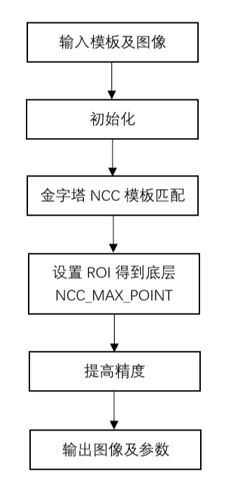
2.4.1初始化
1）计算模板在金字塔各层各角度的模板均值、模板标准差和NCC公式中第一项的值；
2）在顶层每8°生成一个模板；在底层每1°生成一个模板

2.4.2金字塔NCC模板匹配
1）使用pyrDown函数对图像进行高斯平滑并进行降采样，执行四次得到金字塔顶层图像；
2）将按角度生成的180/8=22个模板对金字塔顶层图像进行NCC匹配，得到NCC最大值对应的位置和角度；
3）将顶层坐标及角度信息映射回底层图像，得到匹配点位和匹配角度的估计值。

2.4.3设置ROI得到底层图像的NCC_MAX_POINT
1）由匹配点位估计值构建5X5的ROI，计算ROI中各点NCC，得到NCC最大值对应点位；
2）在NCC最大值点位构建角度估计值的+-4邻域，计算该角度及邻域中各角度的NCC值，得到最大NCC值对应的角度值

2.4.4提高精度
1）对NCC最大值对应点位取其八邻域的NCC值，将得到的九个NCC值及点位信息用最小二乘法拟合曲面，得到曲面顶点为亚像素精度的匹配点位；
2）取NCC最大值对应角度及其+-1邻域的NCC值，将得到的三个NCC值及点位信息拟合一条抛物线，得到抛物线的顶点为精度更高的匹配角度。

  - 具体代码实现流程图
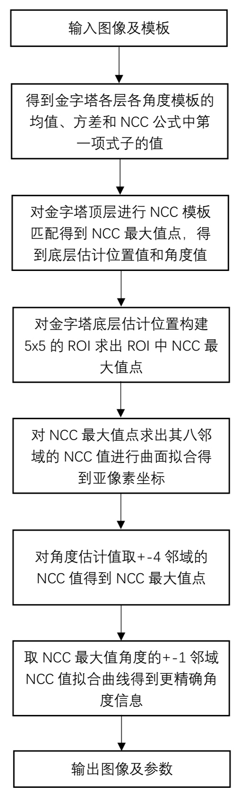

- 实验结果
3.1 传统4层金字塔的NCC模板匹配（不带角度）
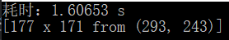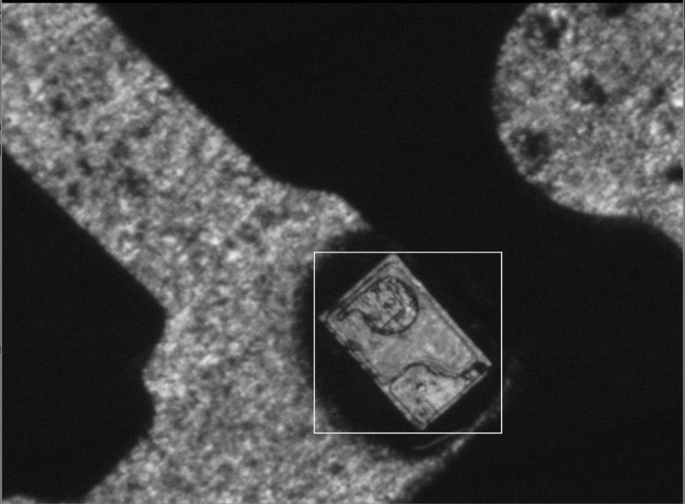

3.2 改进4层金字塔的NCC模板匹配（不带角度）
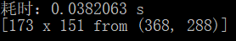
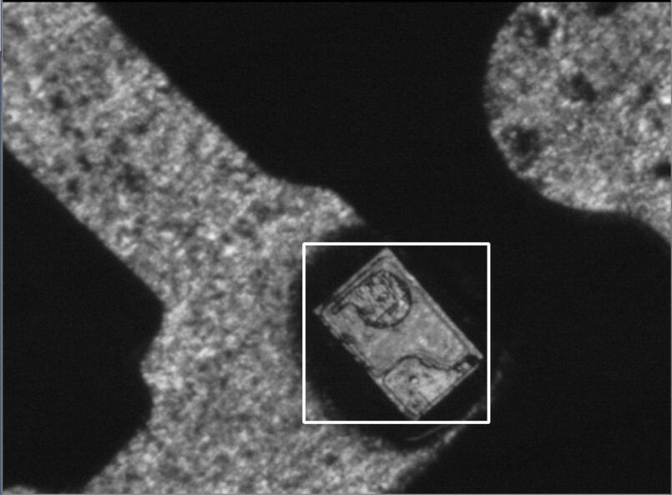

3.3 改进4层金字塔的NCC模板匹配（带角度）
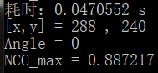

3.4 改进4层金字塔的NCC模板匹配的亚像素定位（带角度）
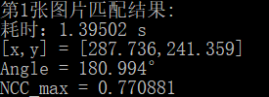
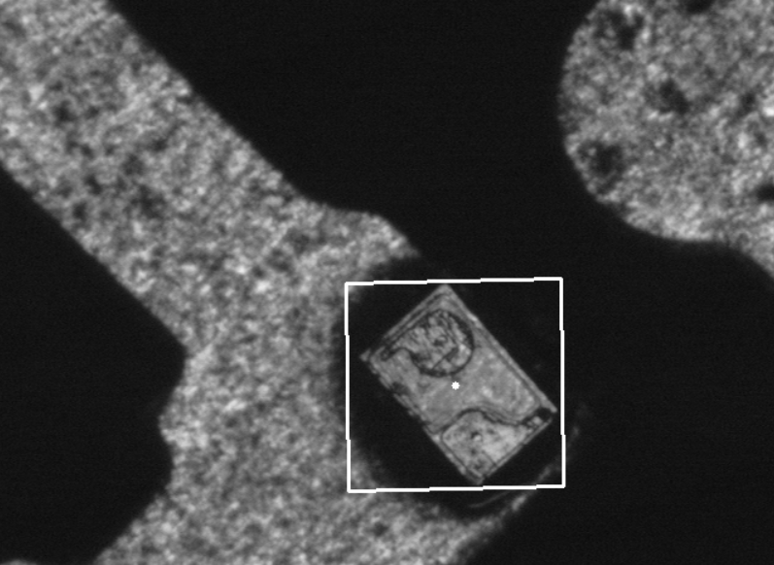

- 总结与讨论
4.1总结
通过本次课程设计，经过实验表明，在NCC匹配的基础上，采用图像金字塔能够极大的提升NCC匹配的效率，同时采用了提前计算查表的方式，也能够对运算速度有一定程度的提升。最后通过亚像素匹配获得了较高精度的位置信息。

4.2 感想
本次实验综合了本学期机器视觉的知识，运用了NCC模板匹配，图像金字塔加速以及亚像素匹配，有效的巩固了所学的知识，并通过本次设计进一步加深了印象，以及积累经验。

4.2 待改进问题
目前只能实现单一目标的模板匹配，而没有多目标的模板匹配，后续可以添加相关功能。

- 实现代码

#include <iostream>
#include <opencv2/opencv.hpp>
#include <opencv2/core/core.hpp>
#include <opencv2/imgproc/imgproc.hpp>
#include <opencv2/highgui/highgui.hpp>
#include <Eigen/Core>
#include <Eigen/Dense>
using namespace std;
using namespace cv;
using namespace Eigen;

Mat rotate_Image(Mat inputImage, float angle);

struct template_data
{
Mat template_bool;
int height_init = 0;
int width_init = 0;
int n = 0;
Mat templateImg;
int rows = 0;
int cols = 0;
int angle = 0;
int step = 8;
int pyramid_order = 0;
Mat firstItem;
};

template_data template_Init(Mat templateImg_Init, int pyramid_order)
{
template_data template_data_init;
template_data_init.height_init = templateImg_Init.rows;
template_data_init.width_init = templateImg_Init.cols;
template_data_init.n = templateImg_Init.rows * templateImg_Init.cols;
template_data_init.pyramid_order = pyramid_order;
return template_data_init;
}

//得到每个角度的模板信息
template_data NCC_Matching_Init(template_data template_init, Mat templateImg, int angle)
{
template_data outputTemplate = template_init;
outputTemplate.templateImg = templateImg;

outputTemplate.angle = angle;
float radian = 0;
bool flag = 0;
if (0 <= angle && angle < 90)
{
radian = (float)(angle / 180.0 * CV_PI);
flag = 0;

}
else if (90 <= angle && angle <= 180)
{
radian = (float)((angle - 90) / 180.0 * CV_PI);
flag = 1;
}

int rows = templateImg.rows;
int cols = templateImg.cols;

outputTemplate.rows = templateImg.rows;
outputTemplate.cols = templateImg.cols;
outputTemplate.template_bool = Mat::zeros(rows, cols, CV_8UC1);
int height_init = outputTemplate.height_init;
int width_init = outputTemplate.width_init;
for (int u = 0; u < rows; u++)
{
for (int v = 0; v < cols; v++)
{
if (flag == 0)
{
if ((v + tan(radian) * u >= height_init * sin(radian)) && ((v - 1 / tan(radian) * u) <= height_init * sin(radian)) && (v + tan(radian) * u <= height_init * sin(radian) + width_init * cos(radian) + width_init * tan(radian) * sin(radian)) && ((v - 1 / tan(radian) * u) >= -1 / tan(radian) * height_init * cos(radian)))
{
outputTemplate.template_bool.at<uchar>(u, v) = 255;
}
}
else
{
if ((v + tan(radian) * u >= width_init * sin(radian)) && ((v - 1 / tan(radian) * u) <= width_init * sin(radian)) && (v + tan(radian) * u <= width_init * sin(radian) + height_init * cos(radian) + height_init * tan(radian) * sin(radian)) && ((v - 1 / tan(radian) * u) >= -1 / tan(radian) * width_init * cos(radian)))
{
outputTemplate.template_bool.at<uchar>(u, v) = 255;
}
}

}
}

float m_t = 0; //模板灰度均值
for (int i = 0; i < rows; i++)
{
for (int j = 0; j < cols; j++)
{
if (outputTemplate.template_bool.at<uchar>(i, j) > 0)
{
m_t += templateImg.at<uchar>(i, j);
}
}
}
m_t /= outputTemplate.n;

float s_t = 0; //模板灰度标准差
for (int i = 0; i < rows; i++)
{
for (int j = 0; j < cols; j++)
{
if (outputTemplate.template_bool.at<uchar>(i, j) > 0)
{
s_t += pow(templateImg.at<uchar>(i, j) - m_t, 2);
}
}
}
s_t /= outputTemplate.n;
s_t = sqrt(s_t);

outputTemplate.firstItem = Mat(rows, cols, CV_32FC1);
for (int i = 0; i < rows; i++)
{
for (int j = 0; j < cols; j++)
{
if (outputTemplate.template_bool.at<uchar>(i, j) > 0)
{
outputTemplate.firstItem.at<float>(i, j) = (templateImg.at<uchar>(i, j) - m_t) / s_t;
}
}
}
return outputTemplate;
}

//求图像上某一点的NCC
float NCC_Matching_once(Mat inputImage, template_data inputTemplate, int x, int y)
{
if (x + inputTemplate.cols >= inputImage.cols || y + inputTemplate.rows >= inputImage.rows)
{
return 0;
}
float m_f = 0; //图像每一模板大小的均值
for (int u = 0; u < inputTemplate.rows; u++)
{
for (int v = 0; v < inputTemplate.cols; v++)
{
if (inputTemplate.template_bool.at<uchar>(u, v) > 0)
{
m_f += inputImage.at<uchar>(y + u, x + v);
}

}
}
m_f /= inputTemplate.n;

float s_f = 0; //图像每一模板大小的标准差
for (int u = 0; u < inputTemplate.rows; u++)
{
for (int v = 0; v < inputTemplate.cols; v++)
{
if (inputTemplate.template_bool.at<uchar>(u, v) > 0)
{
s_f += pow(inputImage.at<uchar>(y + u, x + v) - m_f, 2);
}
}
}
s_f /= inputTemplate.n;
s_f = sqrt(s_f);
float NCCxN = 0;

for (int u = 0; u < inputTemplate.rows; u++)
{
for (int v = 0; v < inputTemplate.cols; v++)
{
if (inputTemplate.template_bool.at<uchar>(u, v) > 0)
{
NCCxN += inputTemplate.firstItem.at<float>(u, v) * (inputImage.at<uchar>(y + u, x + v) - m_f);
}
}
}
float NCC = (NCCxN / inputTemplate.n) / s_f;
return NCC;
}

//进行NCC匹配得到NCC最大值对应点位
vector<float> NCC_Matching(Mat inputImage, template_data inputTemplate)
{
int image_rows = inputImage.rows;
int image_cols = inputImage.cols;

float NCC_max = 0; int Row_max = 0; int Col_max = 0;

float NCC = 0;
vector<float> NCC_data;

for (int i = 0; i <= image_rows - inputTemplate.rows; i++)
{
for (int j = 0; j <= image_cols - inputTemplate.cols; j++)
{

NCC = NCC_Matching_once(inputImage, inputTemplate, j, i);

if (NCC > NCC_max)
{
NCC_max = NCC;
Row_max = i;
Col_max = j;
}
}
}

NCC_data.push_back(Col_max);
NCC_data.push_back(Row_max);
NCC_data.push_back(NCC_max);
return NCC_data;
}

//金字塔NCC匹配
vector<float> pyramid_matching(Mat inputImage, vector<template_data> vect_template_data, float threshold_NCC = 0.7)
{
int definition_angle = vect_template_data.size();
int step = vect_template_data[0].step;
int pyramid_order = vect_template_data[0].pyramid_order;
float NCC_max = 0;
vector<float> NCC_max_data;

for (int j = 0; j < pyramid_order - 1; ++j)
{
pyrDown(inputImage, inputImage, Size(inputImage.cols / 2, inputImage.rows / 2)); //先对图像进行高斯平滑，然后再进行降采样
}
for (int i = 0; i < definition_angle; ++i)
{
vector<float> NCC_data_temp = NCC_Matching(inputImage, vect_template_data[i]);

if (NCC_data_temp.back() > NCC_max)
{
NCC_max = NCC_data_temp.back();
NCC_max_data.clear();
NCC_max_data.push_back(pow(2, pyramid_order - 1) * (NCC_data_temp[0]));
NCC_max_data.push_back(pow(2, pyramid_order - 1) * (NCC_data_temp[1]));
NCC_max_data.push_back(i * step);
NCC_max_data.push_back(NCC_max);

}
}
return NCC_max_data;
}

//金字塔初始化得到各层金字塔各个角度的模板
vector<template_data> pyramid_init(Mat templateImage, int definition_angle = 180, int step = 8, int pyramid_order = 7)
{
vector<template_data> vect_template_data;
template_data template_data_init;
template_data template_data_temp;
template_data_init.step = step;

int num_rotate = definition_angle / step;
Mat rotatedImage;
for (int i = 0; i <= num_rotate; ++i)
{
rotatedImage = rotate_Image(templateImage, i * step);

for (int j = 0; j < pyramid_order - 1; ++j)
{
pyrDown(rotatedImage, rotatedImage, Size(rotatedImage.cols / 2, rotatedImage.rows / 2));
}
if (i == 0)
{
template_data_init = template_Init(rotatedImage, pyramid_order);
}
template_data_temp = NCC_Matching_Init(template_data_init, rotatedImage, i * step);
vect_template_data.push_back(template_data_temp);
}

return vect_template_data;
}

Mat rotate_Image(Mat inputImage, float angle) //图片旋转
{
float radian = (float)(angle / 180.0 * CV_PI);

//填充图像
int maxBorder = (int)(max(inputImage.cols, inputImage.rows) * 1.414); //即为sqrt(2)*max
int dx = (maxBorder - inputImage.cols) / 2;
int dy = (maxBorder - inputImage.rows) / 2;
Mat outputImage;
copyMakeBorder(inputImage, outputImage, dy, dy, dx, dx, BORDER_CONSTANT);

//旋转
Point2f center((float)(outputImage.cols / 2), (float)(outputImage.rows / 2));
Mat affine_matrix = getRotationMatrix2D(center, angle, 1.0);//求得旋转矩阵
warpAffine(outputImage, outputImage, affine_matrix, outputImage.size());

//计算图像旋转之后包含图像的最大的矩形
float sinVal = abs(sin(radian));
float cosVal = abs(cos(radian));
Size targetSize((int)(inputImage.cols * cosVal + inputImage.rows * sinVal),
(int)(inputImage.cols * sinVal + inputImage.rows * cosVal));

//剪掉多余边框
int x = (outputImage.cols - targetSize.width) / 2;
int y = (outputImage.rows - targetSize.height) / 2;
Rect rect(x, y, targetSize.width, targetSize.height);
outputImage = outputImage(rect);
return outputImage;
}

//由曲面拟合求亚像素点
vector<float> SurfaceFitting(vector<float> NCC)
{
Matrix<float, 9, 1> F;
Matrix<float, 9, 6> A;
F << NCC[0], NCC[1], NCC[2], NCC[3], NCC[4], NCC[5], NCC[6], NCC[7], NCC[8];
A << 0, 0, 0, 0, 0, 1,
0, 1, 0, 0, 1, 1,
0, 4, 0, 0, 2, 1,
1, 0, 0, 1, 0, 1,
1, 1, 1, 1, 1, 1,
1, 4, 2, 1, 2, 1,
4, 0, 0, 2, 0, 1,
4, 1, 2, 2, 1, 1,
4, 4, 4, 2, 2, 1;
Matrix<float, 6, 1> P;
Matrix<float, 6, 6> X;
X = A.transpose() * A;
P = X.inverse() * A.transpose() * F;
float xc, yc;
xc = -(2 * P(1, 0) * P(3, 0) - P(2, 0) * P(4, 0)) / (4 * P(0, 0) * P(1, 0) - P(2, 0) * P(2, 0));
yc = -(2 * P(0, 0) * P(4, 0) - P(2, 0) * P(3, 0)) / (4 * P(0, 0) * P(1, 0) - P(2, 0) * P(2, 0));
if (abs(xc) > 3 || abs(yc) > 3)
{
xc = 1;
yc = 1;
}
vector<float> SurfaceFitting;
SurfaceFitting.push_back(xc);
SurfaceFitting.push_back(yc);
return SurfaceFitting;
}

//由曲线拟合得到更高精度的角度信息
float AngleCurveFitting(Matrix<float, 3, 2>AngleandNCC)
{
Matrix<float, 3, 3> D;
Matrix<float, 3, 3> D1;
Matrix<float, 3, 3> D2;
Matrix<float, 3, 3> D3;
D << pow(AngleandNCC(0, 0), 2), AngleandNCC(0, 0), 1,
pow(AngleandNCC(1, 0), 2), AngleandNCC(1, 0), 1,
pow(AngleandNCC(2, 0), 2), AngleandNCC(2, 0), 1;
D1 << AngleandNCC(0, 1), AngleandNCC(0, 0), 1,
AngleandNCC(1, 1), AngleandNCC(1, 0), 1,
AngleandNCC(2, 1), AngleandNCC(2, 0), 1;
D2 << pow(AngleandNCC(0, 0), 2), AngleandNCC(0, 1), 1,
pow(AngleandNCC(1, 0), 2), AngleandNCC(1, 1), 1,
pow(AngleandNCC(2, 0), 2), AngleandNCC(2, 1), 1;
D3 << pow(AngleandNCC(0, 0), 2), AngleandNCC(0, 0), AngleandNCC(0, 1),
pow(AngleandNCC(1, 0), 2), AngleandNCC(1, 0), AngleandNCC(1, 1),
pow(AngleandNCC(2, 0), 2), AngleandNCC(2, 0), AngleandNCC(2, 1);
float a, b, c;
a = D1.determinant() / D.determinant();
b = D2.determinant() / D.determinant();
c = D3.determinant() / D.determinant();
float angle;
angle = -b / (2 * a);
return angle;
}

int main(int argc, char** argv)
{
//模板输入及初始化
Mat templateImg = imread("../image/pattern.bmp");
cvtColor(templateImg, templateImg, COLOR_RGB2GRAY);
int step = 8;
vector<template_data> vect_template_data_top = pyramid_init(templateImg, 180, step, 5);
vector<template_data> vect_template_data_bottom = pyramid_init(templateImg, 180, 1, 1);

for (int i = 1; i <= 34; i++)
{
//输入图像
Mat input_Image = imread("../image/IMAGEB" + to_string(i) + ".bmp");
cvtColor(input_Image, input_Image, COLOR_RGB2GRAY);
cout << "第" << i << "张图片匹配结果:" << endl;
//计时
double time_consumed = static_cast<double>(cv::getTickCount());
//由金字塔NCC匹配得到模板所在的位置及角度的估计值
vector<float> NCC_max_data = pyramid_matching(input_Image, vect_template_data_top);
float pos_x = NCC_max_data[0];
float pos_y = NCC_max_data[1];
int angle = NCC_max_data[2];
//对底层金字塔构建5X5的ROI找到NCC最大值点
float pos_x_max = pos_x;
float pos_y_max = pos_y;
float NCC_max = 0;
float NCC_temp = 0;
for (int i = -2; i <= 2; i++)
{
for (int j = -2; j <= 2; j++)
{
NCC_temp = NCC_Matching_once(input_Image, vect_template_data_bottom[angle], pos_x + j, pos_y + i);
if (NCC_temp > NCC_max)
{
NCC_max = NCC_temp;
pos_x_max = pos_x + j;
pos_y_max = pos_y + i;
}
}
}
//对NCC最大值点求出其八邻域的NCC值进行曲面拟合得到亚像素坐标
vector<float> NCC;
for (int i = -1; i <= 1; i++)
{
for (int j = -1; j <= 1; j++)
{
NCC.push_back(NCC_Matching_once(input_Image, vect_template_data_bottom[angle], pos_x_max + j, pos_y_max + i));
}
}
vector<float> fitting_pos = SurfaceFitting(NCC);
pos_x_max = fitting_pos[0] + pos_x - 1;
pos_y_max = fitting_pos[1] + pos_y - 1;
//结束计时
time_consumed = (cv::getTickCount() - time_consumed) / cv::getTickFrequency();
cout << "耗时：" << time_consumed << " s" << endl;
//对角度估计值取+-4邻域的NCC值得到NCC最大值点
NCC_max = 0;
NCC_temp = 0;
float angle_max = angle;
for (int i = angle - 4; i <= angle + 4; ++i)
{
int temp = i;
if (i < 0)
{
temp += 180;
}
if (i > 179)
{
temp -= 180;
}
NCC_temp = NCC_Matching_once(input_Image, vect_template_data_bottom[temp], pos_x_max, pos_y_max);
if (NCC_temp > NCC_max)
{
NCC_max = NCC_temp;
angle_max = i;
}
}
//取角度最大值的+-1邻域NCC值拟合曲线得到更精确角度信息
NCC.clear();
for (int i = angle_max - 1; i <= angle_max + 1; ++i)
{
int temp = i;
if (i < 0)
{
temp += 180;
}
if (i > 179)
{
temp -= 180;
}
NCC.push_back(NCC_Matching_once(input_Image, vect_template_data_bottom[temp], pos_x_max, pos_y_max));
}
Matrix<float, 3, 2> angle_matrix;
angle_matrix << angle_max - 1, NCC[0],
angle_max, NCC[1],
angle_max + 1, NCC[2];
float fitting_angle = AngleCurveFitting(angle_matrix);
//画图
float radian = (float)fitting_angle / 180.0 * CV_PI;
int angle_idx = (int)angle / step;
float template_width = templateImg.cols;
float template_height = templateImg.rows;
float rotated_template_width = vect_template_data_top[angle_idx].cols * pow(2, vect_template_data_top[angle_idx].pyramid_order - 1);
float rotated_template_height = vect_template_data_top[angle_idx].rows * pow(2, vect_template_data_top[angle_idx].pyramid_order - 1);
float radian_template = atan2f(rotated_template_height, template_width);
float length = sqrt(template_width * template_width + template_height * template_height) / 2;
int centerCol = pos_x + rotated_template_width / 2, centerRow = pos_y + rotated_template_width / 2;
float theta0 = atan2f(template_height, template_width);
float phi1 = theta0 + radian, phi2 = theta0 - radian;
line(input_Image, Point(centerCol - length * cosf(phi1), centerRow + length * sinf(phi1)), Point(centerCol + length * cosf(phi2), centerRow + length * sinf(phi2)), Scalar(255, 0, 0), 2);
line(input_Image, Point(centerCol + length * cosf(phi2), centerRow + length * sinf(phi2)), Point(centerCol + length * cosf(phi1), centerRow - length * sinf(phi1)), Scalar(255, 0, 0), 2);
line(input_Image, Point(centerCol + length * cosf(phi1), centerRow - length * sinf(phi1)), Point(centerCol - length * cosf(phi2), centerRow - length * sinf(phi2)), Scalar(255, 0, 0), 2);
line(input_Image, Point(centerCol - length * cosf(phi2), centerRow - length * sinf(phi2)), Point(centerCol - length * cosf(phi1), centerRow + length * sinf(phi1)), Scalar(255, 0, 0), 2);
circle(input_Image, Point(centerCol, centerRow), 3, Scalar(255, 0, 0), -1);
//输出结果
if (NCC_max == 0)
{
cout << "匹配失败！" << endl;
}
else
{
cout << "[x,y] = [" << pos_x_max << "," << pos_y_max << "]" << endl;
cout << "Angle = " << fitting_angle << "°" << endl;
cout << "NCC_max = " << NCC_max << endl;
imshow("output" + to_string(i), input_Image);
}
}
waitKey(0);
return 0;
}

